**Tekbiri (Madhërimi i Allahut)\***

Lavdërimet i takojnë vetëm Allahut, Atë e lavdërojmë, ndihmë e falje vetëm prej Tij kërkojmë, Atë të cilin Allahu e udhëzon nuk ka kush ta humb, e atë të cilin Ai e humb nuk ka kush ta udhëzojë, Dëshmoj se nuk ka të adhuruar me të drejtë veç Allahut, dhe dëshmoj se   
 Muhamedi ﷺ është rob dhe i Dërguar i Tij.

*Hytbe e mbajtur në xhaminë e Profetit ﷺ   
në Medine më datë 12/4/1445 hixhri,   
që përkon më 27/10/2023.

**E më pas:**

Kini frikë nga Allahu ashtu si i përket Atij dhe dijeni se jeni nën mbikqyrjen e Tij në çdo çast.

**O ju muslimanë!**

Esenca e të qënurit rob i Allahut qëndron në dashurinë absolute të shoqëruar me nënshtrimin absolut ndaj Tij. Ndaj, njohja e emrave dhe cilësive të Allahut është thelbi i njohurive si dhe dija më e vlefshme dhe nevoja më e madhe shpirtërore është njohja e Krijuesit, e këto nuk arrihen veçse duke njohur emrat e cilësitë e Tij.

Në varësi të njohjes së emrave e cilësive të Allahut qëndron nënshtrimi i njeriut ndaj Allahut, dashuria dhe bindja ndaj Tij, dhe sa më shumë të informohet njeriu rreth emrave e cilësive të Allahut aq më shumë shtohet besimi dhe forcohet bindja e tij. Allahu i Lartësuar e vendos njeriun në pozitën që njeriu vendos Allahun në zemrën e tij.

Emrat e Allahut të Lartësuar janë lëvdata absolute, Allahu i ka cilësuar si të mira absolute, ngase ato tregojnë për cilësitë e Tij hyjnore, e prej emrave të Allahut është “el Kebir”, i Madhi; e Allahu është i Madh në emrat e cilësitë e Tij, e prej cilësive të Tij janë madhështia e lartësia.

Ai i cili është i bindur se Allahu është i Lartë sipër krijesave të Tij, e më i madh se çdo gjë; e madhëron Atë ashtu si i përket e nuk adhuron askënd tjetër veç Tij.

Allahu i Lartësuar thotë:

**{ﱜ ﱝ ﱞ ﱟ ﱠ ﱡ ﱢ ﱣ ﱤ ﱥ** **ﱦ ﱧ ﱨ ﱩ ﱪ ﱫ}**

**“Kjo është kështu, sepse Allahu është i Vërteti, ndërsa çfarë adhurohet në vend të Tij është e rreme dhe se Allahu është i Lartësuar dhe i Madhërishëm”.** [Lukman: 31]

Krijesat që ekzistojnë – të dukshmet e të padukshmet -, asnjë nuk e di numrin e tyre, e nuk është i informuar detajisht rreth tyre askush veç Allahut, i cili thotë:

**{ﱻ ﱼ ﱽ ﱾ ﱿ}**

**“Ai i di gjërat e dukshme dhe të padukshme. Ai është i Madhi, i Larti”.** [er Ra’d: 9]

Prej cilësive të Allahut të Lartësuar është që ai flet, e fjalët e Tij janë madhështore.

I Dërguari i Allahut ﷺ thotë: “**Kur Allahu në qiell flet për ndonjë çështje, melaiket (engjëjt) përplasin krahët e tyre, të nënshtruar ndaj fjalës së Tij, e cila ngjan me përplasjen e hekurit mbi gurin e lëmuar, e pasi largohet nga zemrat e tyre frika, melaiket pyesin njëri tjetrin: “Çfarë ka thënë Zoti juaj?”**

**Melaiket e tjerë përgjigjen: “Tha të drejtën, Ai është i Lartësuari, i Madhi”.** [tr. Buhariu]

Allahut i takon kryelartësi dhe sundimi i plotë, Ai gjykon mes krijesave me drejtësi:

**{****ﲌ ﲍ ﲎ ﲏ}**

**“Gjykimi i përket vetëm Allahut, të Lartit e të Madhërishmit”.** [Gafir: 12]

Ai i ka urdhëruar njerëzit që ta madhërojnë, e ta lartësojnë larg çdo të mete që dikush mund t’ia atriboj Atij.

**{ﲖ ﲗ ﲘ ﲙ ﲚ ﲛ ﲜ ﲝ ﲞ ﲟ ﲠ ﲡ ﲢ ﲣ ﲤ ﲥ ﲦ ﲧ ﲨﲩ   
ﲪ ﲫ}**

**“Thuaj: Çdo lavdërim i përket Allahut, i Cili nuk ka bir, nuk ka ortak në pushtet dhe nuk është i pafuqishëm, që të ketë nevojë për ndihmës, dhe madhëroje Atë duke e lartësuar!”**. [el Isra: 111].

Qëllimi nga adhurimet që banorët e qiejve e të tokës i bëjnë Allahut është lartësimi dhe madhërimi i Tij, ndaj tekbiri (fjala: “Allahu Ekber”) është devizë (moto) në adhurimet e mëdha. Tekbiri në namaz tregon për nënshtrim dhe përulje para madhështisë së Allahut dhe lartësisë së Tij, ndaj tekbirat e namazit gjatë një dite – prej ezanit e deri te përfundimi i dhikrit pas pesë namazeve farze dhe suneteve – arrijnë në treqind e shtatdhjetë e pesë tekbira.

Shejhul Islami Ibn Tejmije (Allahu e mëshiroftë) thotë: “Fjala (Allahu Ekber) tregon për madhështinë e Allahut, pasiqë lartësia (el Kibrija’) përfshinë madhështinë (el Adhamah), dhe është më e gjerë në kuptim”.

Gjithashtu, haxhi është prej simboleve të dukshme fetare, motoja e të cilit është njësimi i Allahut, madhërimi i Tij duke thënë “Allahu Ekber” gjatë ecjes mes Safa dhe Merua, si dhe gjatë hedhjes së guralecëve.

Ditët më të vlefshme te Allahu janë dhjetë ditët e para të muajit Dhul Hixhe, e prej veprave më të mira gjatë tyre është tekbiri (fjala “Allahu Ekber”).

Profeti ﷺ ka thënë: **“Nuk ka ditë më të mira, e as ditë në të cilat veprat janë më të dashura te Allahu se këto dhjetë ditë, ndaj shpeshtoni në to, tekbirin** (Allahu Ekber)**, tehlilin** (La ilahe il-lall- llah)**, dhe tahmidin** (elhamdulilah)**”.** [Tr. Ahmedi].

Është e pëlqyeshme që tekbiri të thuhet në festat e bajramit, gjatë gëzimeve dhe kur njeriut i vjen ndonjë lajm i mirë.

I Dërguari i Allahut ﷺ ka thënë: **“Shpresoj që të jeni gjysma e banorëve të Xhennetit”,** transmetuesi i hadithit, Ebu Seid el Hudriu tregon se kur dëgjuan këtë hadith thanë: “Allahu Ekber”. [Tr. Buhariu].

Tekbiri gjithashtu thuhet kur njeriu sheh diçka nga shenjat e fuqisë së Allahut si eklipsi, apo kur çuditet nga diçka madhore.

Kur disa njerëz i kërkuan Profetit ﷺ që t’u caktonte atyre një pemë që të merrnin te ajo mirësi, ai tha: **“Allahu Ekber! Kështu i thanë beni Israilët Musait: Na bëj neve një zot ta adhurojmë, sikurse edhe të tjerët kanë zota që i adhurojnë”.** [Tr. Nesaiu]

Gjatë udhëtimit, njeriun mund ta shoqërojë shqetësimi, mërzitja apo frika, ndaj, madhërimi i Allahut duke thënë “Allahu Ekber” është prehje e qetësim për të.

I Dërguari i Allahut ﷺ kur qëndronte mbi deve për të udhëtuar thoshte: **“Allahu Ekber”** tre herë. [Tr. Muslimi].

Gjithashtu, tekbiri thuhet kur njeriu sheh diçka prej krijsave madhështorë, si psh: vendet e larta, apo kur ngjitet në ndonjë vend të lartë.

Xhabir bin Abdullah thotë: “Kur ngjiteshim lart (gjatë udhëtimit) thoshim: Allahu Ekber”. [Tr. Buhariu].

Muslimani e mbyll ditën e tij me tekbir, kur ai shtrihet për të fjetur thotë tridhjetë e tre herë “Subhanallah” dhe “Elhamdulilah”, dhe tridhjetë e katër herë: “Allahu Ekber”.

Tekbiri thuhet në rrethanat me rëndësi të madhe, e prej mirësive të mëdha që Allahun meriton të falenderohet për të është udhëzimi, e prej falenderimit ndaj kësaj mirësie është madhërimi i Allahut që na ka udhëzuar në ndjekjen e fesë së Tij, e çdo gjëje që Ai e do.

**{ﲵ ﲶ ﲷ ﲸ ﲹ ﲺ ﲻ ﲼ ﲽ ﲾﲿ   
ﳀ ﳁ ﳂ ﳃ ﳄ ﳅ ﳆ ﳇﳈ}**

**“Te Allahu nuk arrin as mishi, as gjaku i tyre, por arrin përkushtimi juaj. Kështu, Ai i ka vënë ato në shërbimin tua, që ju ta madhëroni Allahun sepse ju ka udhëzuar”.** [el Haxh: 37].

Prej falenderimit ndaj kësaj mirësie është madhërimi i Allahut (tekbiri) për qëndrueshmërinë në udhëzimin e Tij duke kryer ibadetet e kërkuara.

Allahu i Lartësuar thotë:

**{ﲭ ﲮ ﲯ ﲰ ﲱ ﲲ ﲳ ﲴ ﲵ}**

“**Ai dëshiron që të plotësoni numrin e ditëve të agjërimit dhe që ta madhëroni Allahun (në fund të agjërimit), për shkak se ju ka drejtuar në rrugë të drejtë e që ta falënderoni Atë”.** [el Bekare: 185]

Shejhul Islami thotë: “Tekbiri thuhet për udhëzimin, furnizmin dhe fitoren. Këto tre gjëra janë ato që më së shumti njeriu i kërkon, në to përfshihen gjithë interesat e tij”.

“Allahu Ekber” është fjalë e madhe që Allahu ka urdhëruar të thuhet; në mënyrë që në zemrën e njeriut të mbizotëroj madhështia e Allahut.

Allahu i lartësuar thotë:

**{ﲠ ﲡ }**

**“Zotin tënd madhëroje”**. [el Muddeththir: 3]

Kurtubiu thotë: “Fjala arabe më e shkurtër e më domethënëse rreth madhështisë e madhërimit është fjala: Allahu Ekber”.

Ajo është fjala e natyrshmërisë (pastërtisë) në të cilën Allahu i ka krijuar mjerëzit:

Enes bin Malik tregon se i Dërguari i Allahut ﷺ dëgjoi një person që tha: Allahu Ekber, Allahu Ekber, dhe tha: **“Është në natyrshmërinë e tij”.** [Tr. Muslimi]

Shpërblimi i kësaj fjale është i madh, me të arrihen gradët e larta dhe ajo është prej fjalëve që Allahu i do.

I Dërguari i Allahut ﷺ thotë: **“Fjalët më të dashura te Allahu janë katër: Subhanallah, Elhamdulilah, La ilahe il-lAllah, dhe Allahu Ekber”.** [Tr. Muslimi].

Tekbiri është sadaka (lëmoshë) që njeriu ia jep vetes, dhe mirësi.

I Dërguari i Allahut ﷺ thotë: “**Çdo tekbir është sadaka”.** [Tr. Muslimi].

Gjithashtu, melaiket rrethojne me krahët e tyre deri në qiellin e kësaj bote vendet e dhikrit, në të cilat bëhet tesbih (Subhanallah) dhe tekbir (Allahu Ekber). [Tr. Buhariu dhe Muslimi].

Me tekbir (Allahu Ekber), tahmid (Elhamdulilah) dhe tesbih (Subhanallah) hapen dyert e qiellit.

Ibn Umeri thotë: “Ishim duke u falur me të Dërguarin e Allahut ﷺ , e një person tha:

*Allahu Ekber kebiran, uelhamdulilahi kethiran, ue subhanallahi bukraten ue esilan.*

E madhëroj Allahun duke thënë “Allahu Ekber”, e falenderojë Atë shumë, dhe e lartësojë Atë duke thënë “Subhanallah” në mëngjes e në mbrëmje.

I Dërguari i Allahut ﷺ tha: **“Kush i tha këto fjalë?”.**

“Unë, o i Dërguar i Allahut” – tha ai.

I Dërguari i Allahu ﷺ tha: **“Jam çuditur prej tyre, u hapën për to dyert e qiellit”.** [Tr. Ahmedi].

Tekbiri, do të jetë i rëndë në peshoret e ditës së gjykimit:

Profeti ﷺ thotë: **“Sa të vlefshme dhe sa të rënda në peshore janë pesë gjëra: La ilahe il-lAllah, Allahu Ekber, Subhanallah, Elhamdulilah, dhe fëmija i mirë i cili vdes dhe prindërit e tij llogarisin shpërblimin te Allahu”.** [Tr. Ahmedi].

**Më pas: O ju muslimaë!**

Allahu është i madh, e askush nuk është më i madh se Ai, atij i përket gjithë madhështia në qiej e në tokë.

Është e pamundur për njeriun llogjikisht të përfytyroj madhështinë e Tij, apo ta kuptoj Atë sikurse është realisht.

Çdo përfytyrim që mund ti vijë në mendje njeriut në lidhje me madhështinë e Allahut; Allahu është akoma më i madh.

**“Allahu** (ditën e gjykimit) **do të vendos qiejt me një gisht, tokat në një gisht, pemët në një gisht, ujin dhe dheun e lagur në një gisht, dhe krijesat e tjera në një gisht”.** [Tr. Buhariu dhe Muslimi].

Ndaj, besimtari mbrohet me Zotin e madh, Atij i mbështetet, te Ai i kanon çështjet, vetëm Atij i lutet, e vetëm me Të e lidh zemrën

**Kërkoj mbrojtje prej Allahut nga Shejtani i mallkuar:**

**{ﲵ ﲶ ﲷ ﲸ ﲹ ﲺ ﲻ ﲼ ﲽ ﲾ ﲿ ﳀ ﳁﳂ ﳃ ﳄ ﳅ ﳆ}**

**“Ata nuk e kanë vlerësuar siç duhet fuqinë e Allahut. Në Ditën e Kiametit, e tërë Toka do të jetë në grushtin e Tij, ndërsa qiejt do të mbështillen nën të djathtën e Tij. Qoftë i lavdëruar Ai dhe i lartësuar mbi gjithçka që ia shoqërojnë Atij** (në adhurim)**!”.** [ez Zumer: 67]

**Hytbeja e dytë**

E lavdërojmë Allahun për mirësitë që na ka dhënë, dhe e falenderojmë Atë që na ka drejtuar dhe dhuruar shumë.

Dëshmoj duke e madhëruar Allahun se nuk ka Zot që meriton të adhurohet veç Tij, dhe se Profeti jonë Muhamedi ﷺ është rob dhe i Dërguar i Tij.

**O ju muslimanë:**

Nuk ka kënaqësi, mirësi, e as qetësi për njerëzit veçse duke njohur Zotin e tyre, e duke qenë qëllimi i tyre kryesor vetëm Allahu, dhe njohja e Tij gëzimi i tyre më i madh.

Prej veçorive të Allahut është lartësia, dhe Ai ka kërcënuar këdo që cilësohet me të prej njerëzve.

I Dërguari i Allahut ﷺ thotë: **“Madhështia është izari i Tij, dhe lartësia është rida’i([1]) i Tij, e kush cilësohet me to, do ta ndëshkojë”.** [Tr. Muslimi].

Ibn Kajjimi thotë: “Duke qenë se lartësia është më gjithëpërfshirëse, përshtatet për të më së shumti emri i mbulesës (rida’)”.

Ndaj, le të ketë kujdes njeriu nga mëndjemadhësia e arroganca ndaj të tjerëve. Kujt i është dhënë fuqi e prestigj dhe i vjen në mendje t’i bëj padrejtësi dikujt që është më i dobët se ai – si psh: gruas së tij apo dikujt tjetër - le të kujtoj që Allahu më i madh se ai në veten e Tij, pozitë, dhe sundim.

Allahu i Lartësuar thotë:

**{ﱡ ﱢ ﱣ ﱤ ﱥ ﱦﱧ ﱨ ﱩ ﱪ ﱫ ﱬ}**

**“Nëse ato ju binden, atëherë mos i ndëshkoni më. Allahu, me të vërtetë, është i Lartësuar dhe i Madhëruar!”.** [en Nisa: 34].

Personi që është i bindur që Allahu është i madh i shtohet frika e tij ndaj Allahut, e madhëron Atë, e do dhe i kryen adhurimet në mënyrë të përsosur, dhe del nga zemra e tij mëndjemadhësia, vetëpëlqimi e syfaqsia.

Allahu i ka premtuar Xhennetin njerëzve modestë, sikuse ka thënë:

**{ﲷ ﲸ ﲹ ﲺ ﲻ ﲼ ﲽ ﲾ ﲿ ﳀ ﳁ ﳂﳃ   
ﳄ ﳅ}**

**“Sa për shtëpinë e botës tjetër, Ne do ta caktojmë atë për ata që nuk kërkojnë as madhështi e as ngatërresa në Tokë. Përfundimi (i mirë) është për ata që ruhen nga të këqijat”.** [el Kasas: 83]

E pas kësaj: Dijeni që Allahu ju ka urdhëruar të çoni salavate dhe selam mbi Profetin Muhamed ﷺ …

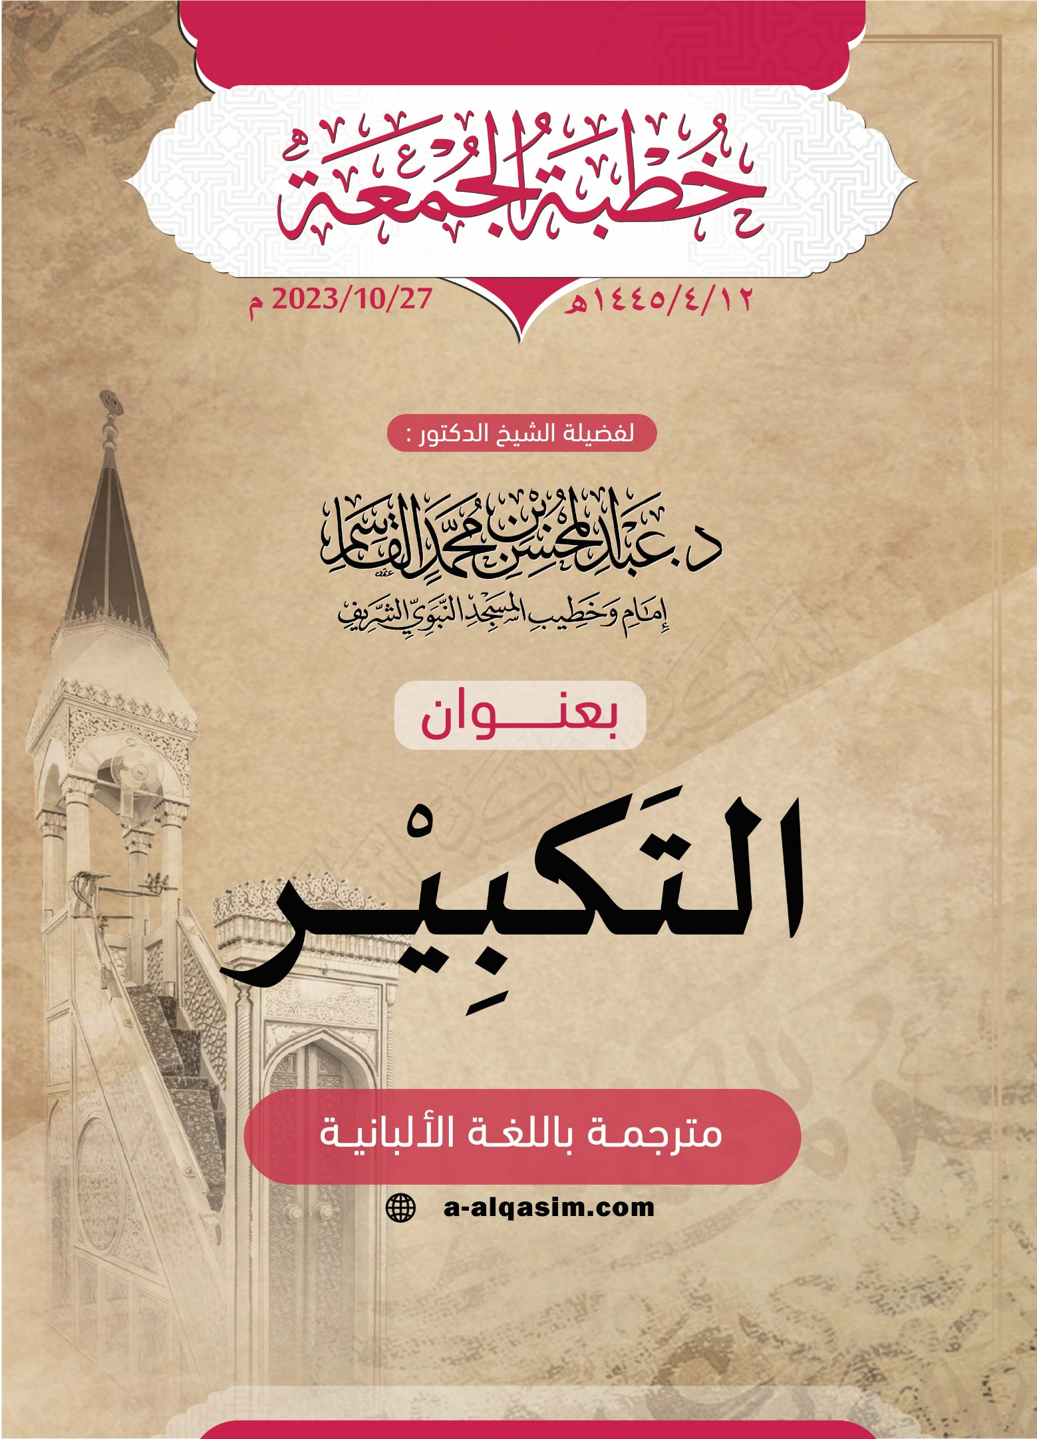

1. ) (“Izari” është rroba e cila vishet në pjesën e poshtme të trupit, ndërsa “Rida’i” është rroba që vishet në pjesën e sipërme të trupit.

   Hadithi tregon që prej cilësive të Allahut të Lartësuar janë madhështia (el Adhama) dhe lartësia (el Kibrija), ndërsa përmendja e Izarit dhe Rida’it nuk do të thotë që ato janë prej cilësive të Allahut, sikurse kur thuhet për njerin që është veshur kokë e këmbë me mëndjemadhësi, nuk do të thotë që mëndjemadhësia është rroba e tij në realitet, por qëllimi është që personi është mëndjemadh dhe mëndjemadhsia është prej cilësivë të tij (shënim nga përkthyesi).